Самоанализ урока немецкого языка Учитель : Ибрагимова Т.А
.
Урок по теме «В деревне» является уроком обобщения и систематизации ранее пройденного лексического и грамматического материала по теме «В деревне тоже есть много интересного» с применением ИКТ.
Образовательные, развивающие, воспитательные цели обучения и практические задачи на данном уроке реализовались комплексно. Учащиеся овладевали знаниями, умениями и навыками во всех видах речевой деятельности. Логика урока строилась так, что позволяла активизировать речемыслительную деятельность учащихся, расширять их кругозор, развивать их способности к речевому общению, внимание, наблюдательность, память, мышление, воображение и фантазию. Отбор языкового материала, речевых и тренировочных упражнений, соотнесение упражнений с возрастом и интересами обучающихся – всё это ведёт к соблюдению принципа коммуникативности.
В основу урока положена работа над лексико-грамматическим материалом темы. Материал подобран с учётом возрастных особенностей и интересов учащихся, предполагает коммуникативно - деятельностный подход.
Для повышения степени усвоения материала содержание и оборудование урока я отобрала таким образом, чтобы учесть все типы учащихся:
•визуалов (использование презентации, карточки со словами, предметные картинки)
•аудиалов (аудированиестихотворного текста)
На уроке использвалась фронтальная, индивидуальная и парная формы работы, различные виды речевой деятельности. Преобладающим видом деятельности на уроке была речевая деятельность.
Для проведения данного урока использовала различные технические средства: компьютер, проектор, экран.
Кроме ИКТ на уроке были использованы и другие инновационные технологии:
•Здоровьесберегающие технологии (соблюдение техники безопасности, соблюдение требований СанПина, реализация двигательной активности, чередование различных видов деятельности)
•Игровые технологии
На мой взгляд, атмосфера во время урока была доброжелательная, темп занятия соответствовал возрасту ребят, слайды презентации выполнены контрастными цветами и крупным шрифтом .Время я старалась использовать рационально на все этапы урока и соблюдать логическую связь между этапами урока. Все ученики на уроке были активны. Ход урока показал, что цель достигнута.В конце урока была организована рефлексия и самооценка учениками собственной учебной деятельности. За работу на уроке были выставлены и прокомментированы оценки. Записано и объяснено домашнее задание.
Данный урок представлен в направлении обучение иностранному языку с использованием средств информационных технологий, с целью повышения мотивации к изучению иностранного языка.

Технологическая карта урока немецкого языка в 7 классе Дата: 24.02.21 Учитель: Ибрагимова Т.А.
Тема урока | В деревне
Тип урока | Урок обобщения и систематизации ранее пройденного лексического и грамматического материала
Цели урока | Обучающие:  - Формировать лексические навыки по теме «В деревне тоже есть много интересного»  - Формировать грамматические навыки, образование будущего времени  Развивающие:  1.Развитие навыков монологической и диалогической речи.  Воспитывающие:  - Развитие у детей интереса к жизни в селе.  - Привлечение внимания учащихся к значимости сельскохозяйственного труда.  - Воспитывать и поддерживать интерес у обучающихся в изучении немецкого языка.
Основные задачи урока: | Создать условия для:  -прочного усвоения лексики и грамматики по теме через включение уч-ся в различные режимы речевого взаимодействия при решении коммуникативных задач  - формирования у уч-ся коммуникативной компетенции в аудировании и говорении (диалог-расспрос) для извлечения необходимой информации и использования её для организации спонтанной речи.
Планируемый результат | Предметные умения | УУД
 | 1. Умение понимать и формулировать тему, идею  2. Знать правила построения предложений в немецком языке.  3. Знать лексику по данной теме, уметь распределять слова по тематическим группам.  4. Догадываться о значении незнакомых слов методом исключения. | Личностные:  - принятие и освоение социальной роли обучающегося, развитие мотивов учебной деятельности и формирование личностного смысла учения;  - развитие навыков сотрудничества со взрослыми и сверстниками в разных ситуациях.  Регулятивные:  - определение цели учебной деятельности с помощью учителя при выполнении творческой деятельности, подбирать адекватные языковые средства в процессе общения на немецком языке, умение прогнозировать и контролировать свою деятельность в соответствии с поставленной задачей и условиями ее реализации  - умениекорректировать и оценивать причины неуспеха учебной деятельности и действовать с опорой на изученное правило/ алгоритм, итоговый пошаговый контроль по результату при совместной деятельности  - самостоятельный контроль своего времени;  - принятие решений в проблемной ситуации;  - развитие навыков самооценки.  Познавательные:  - поиск необходимой информации для выполнения заданий  - использование знаково-символических средств, включая модели и схемы для составления высказываний.  - построение высказываний в устной и письменной форме.  - развивать информационную компетенцию;  - устанавливать причинно-следственные связи.  Коммуникативные:  - формулировать собственное мнение и позицию  - задавать вопросы, необходимые для организации собственной деятельности;  - работать в паре;  - осуществлять взаимоконтроль и взаимооценку;  - использовать адекватные языковые средства для отображения своих мыслей и чувств.
Основные понятия | - Die Lexik zumThema „Auf dem Lande“ (das Vieh, das Schwein, das Schaf, das Pferd, die Kuh, der Stier, die Ziege, das Kaninchen, das Huhn, der Hahn, die Ente, die Gans, das Geflügel, das Getreide, der Boden, jäten, pflügen, sӓen, melken, pflanzen, füttern, pflegen, züchten, dreschen, mähen);  - Die Lexik zum Thema „Der Beruf“ (der Tierarzt, die Melkerin, der Traktorist, der Mähdrescherfahrer, der Bienenzüchter, der Pferdepfleger, der Agronom, der Zootechniker, der Tierpfleger)
Ресурсы:  - основные  - дополнительные | Учебник Бим И.Л.«Шаги», 7 класс. Тема: « Auf dem Lande gibt es auch viel Interessantes»  Методическое пособие, компьютер, презентация, проектор, экран, предметные картинки, раздаточный материал, карточки для индивидуального задания, лабораторные весы, музыка «Звуки леса» для релаксационной паузы
Организация пространства | Работа фронтальная, индивидуальная, в парах.

Структура и ход урока
№ | Этап урока  (цель) | Деятельность учителя | Прогнозируемая деятельность ученика |  |  |  |  | Средства обучения
 |  |  | Познавательная |  | Коммуникативная | Регулятивная
1 | Организационный этап учебного занятия
 | Организационный момент.  Цель:  Подготовить обучающихся к работе на уроке. | Приветствует учащихся:  (Слайд 2)  - -Es lӓutet. Und die Stunde beginnt.Guten Morgen, liebe Kinder!  -Ich freue mich auch, dass wir beisammen sind. Setzt euch!  - Also, meine Liebe, heute werden wir beisammen sehen, hören, sprechen… und ein Wort dazu „mitmachen“(klebe an die Tafel).  (Приложение №1)  - Wer hat heuteKlassendienst?  - Der wievielte ist heute?  - WelcherWochentag ist heute?  - Wie ist das Wetter?  - Am Morgen habe ich viel zu tun.Ich habe eine Kuh gemelkt, Kaninchen und Schweine gefüttert und viele andere Arbeit gemacht. Und was habt ihr am Morgen gemacht? |  | Учатся воспринимать на слух речь учителя. | Отвечают:  Guten Morgen!  Ein neuer Tag beginnt,  da freuen wir uns alle,  dass wir beisammen sind!  Дежурный сдаёт рапорт  Принимают участие в беседе.  - Ich habe meine Katze und meinen Hund gefüttert/mein Zimmer sauber gemacht ит.д. | Включаются в работу на уроке. |  | Слайд №2  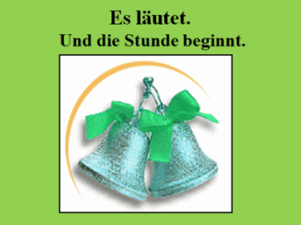
2 | Целеполагание и мотивация
 | Постановка познавательной задачи.  Цель: создать проблемную ситуацию, актуализировать уже имеющиеся у учеников знания по данной теме. | - Und jetzt seht,bitte,an die Leinwand an! Hier ist ein Gedicht. Hӧrt zu!  (Слайд3)  Lest das Gedicht und übersetzt!  - Lesen wir zuerst alle zusammen! Und jetzt der Reihe nach!  -Wovon ist hier die Rede?  - Was sagt der Autor?  -Was gibt es in seinem Dorf?  Und wie meint ihr ,wie ist das Thema unserer Stunde?  Richtig. Das Thema unserer Stunde ist“ Auf dem Lande”.  (Слайд4)  Heute haben wir eine Wiederholungstunde. Und was sollen wir heute wiederholen?  (Слайд5)  Wir haben heute viel zu tun:  Erstens: Wir systematisieren Lexik zum Thema  Zweitens: Wir üben Grammatik - dass-Sätze und weil – Sätze und auch Futur I  Drittens: Wir haben heute eine offene Sitzung unseres Internet- Wissensklubs „Was ist was?“.  Also, los! Viel Erfolg und Spaβ beim Deutschlernen! | Определяют тему урока: «В деревне» |  | (Приложение № 2)  Слушают, а затем читают стихотворение о деревне, определяют тему урока.  - Hier ist die Rede von einem Dorf.  - In diesem Gedicht sagt der Autor, dass er sein Dorf sehr liebt.  - Auf dem Feld gibt es viel Arbeit. Der Traktorist ist hier ein Held.  Unser Thema ist „Auf dem Lande“  - Wir sollen Lexik und Grammatik zu unserem Thema wiederholen. | Ставят учебные цели и задачи | Слайд 3  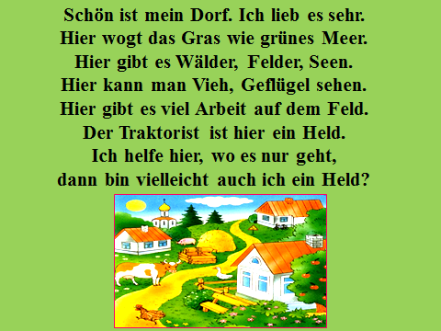  Слайд4  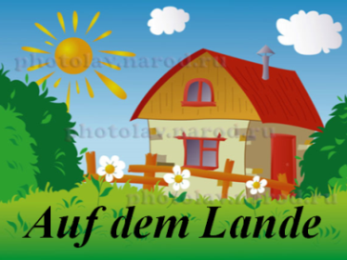  Слайд 5  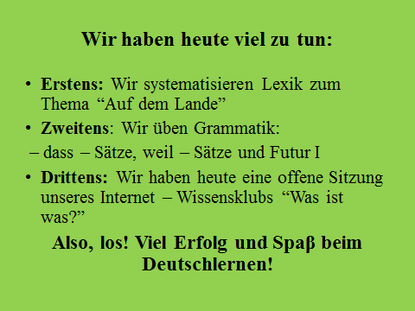
3 | Этап повторения изученного лексического материала
 | Актуализация субъектного опыта учащихся  Цель: активизировать изученный лексический материал | 1. – Welche Begriffe assoziieren mit dem Wort „Auf dem Lande“?  (Слайд6)  - Wie erklären wir auf Deutsch diese Begriffe?  2. – Aber gibt es wirklich viel Interessantes auf dem Lande? Wie meint ihr?  -Aber ich zweifle daran. Ich bin heute Skeptiker. Was ist eigentlich „Auf dem Lande“? Wenn ich das höre, so fällt mir sofort dеr Straßenschlamm z.B. ein.  - Und was fällt euch ein, wenn ihr das Wort „Auf dem Lande” hört?  3. - Ich sehe, ihr habt nur gute Assoziationen. Aber das Dorfleben hat auch negative Seiten. Was ist schwerer? Das erfahren wir durch ein Experiment. Kommt her! Zieht bitte diese Zettel heraus und bestimmt, ob das ein Vorteil oder ein Nachteil ist.  Also wir sehen, dass das Dorfleben mehr Vorteile hat. So ist es ganz richtig! | Повторяют слова по теме «В деревне тоже есть много интересного».  Развивают произносительные навыки  Проводят эксперимент с помощью лабораторных весов с надписями «Преимущества сельскойжизни» и «Недостатки сельскойжизни» |  | Называют понятия, которые ассоциируются со словом «В деревне»  Das Vieh, das Geflügel, die landwirtschaftlichen Maschinen, die landwirtschaftlichen Berufe, die landwirtschaftlichen Arbeiten  Объясняют эти понятия  Das Vieh – das sind Kühe, Pferde….  Das Geflügel – das sind…  Die landwirtschaftlichen Maschinen – das sind …  Die landwirtschaftlichen Berufe – das sind …  Die landwirtschaftlichen Arbeiten – das sind …  Высказывают собственное мнение, что они представляют, когда слышат слово «В деревне»  У 1: Wenn ich das Wort “Auf dem Lande” höre, so fallen mir grüne Wiesen und malerische Täler ein.  У 2: Wenn ich das Wort “Auf dem Lande” höre, so fӓllt mir …  (Приложение № 3)  Ученики вытягивают по очереди полоски бумаги с написанными реалиями и кладут их на чаши лабораторных весов. Чаши подписаны.  (Приложение № 4)  В итоге чаша с преимуществами сельской жизни перетягивает. | Осуществляют контроль своих знаний  Применяют языковую догадку для понимания значения некоторых слов. |  | Слайд 6  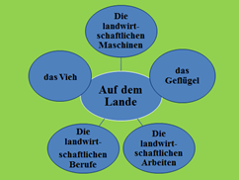
4 | Релаксационная пауза
 | Цель: расслабиться и снять психическое напряжение | Jetzt machen wir eine kleine Pause. Neben unserem Dorf gibt es einen Wald. Gehen wir in den Wald spazieren!  (Слайд7)  Macht die Augen zu! Stellt euch vor und hört zu! Das Wetter ist schön, die Sonne scheint, es ist still, die Vögel singen, der Wind rauscht, die Schmetterlinge fliegen, wir liegen im Gras und genießen die frische Luft.  Macht bitte die Augen auf. Wir setzen unsere Arbeit vor! | Учатся воспринимать на слух и понимать речь учителя. |  | (Приложение № 5 – звуки леса)  Совершают мысленно прогулку в лес.  Слушают музыку и представляют себе, что они находятся в лесу. Погода хорошая, ярко светит солнце, кругом тишина, поют птицы, летают бабочки, шумит ветер, они лежат в траве и наслаждаются свежим воздухом. | Организовывают здоровьесберегающую жизнедеятельность |  | Слайд 7  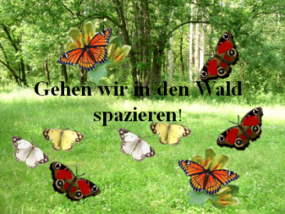
5 | Этап повторения изученного грамматического материала
Актуализация грамматических знаний.
Цель: повторить образование будущего времени
6 | Контроль творческого домашнего задания
 | Презентация  Цель: Развитие интереса к жизни в родном селе. |  | Учащиеся с опорой на коллажи рассказывают о своем родном поселке |  |  |  |  | 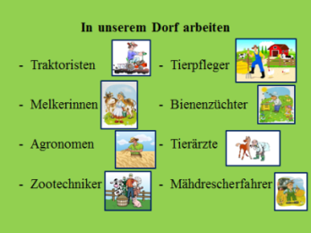
7 | Рефлексия
 | Рефлексия учебной деятельности на урокеи информация о домашнем задании.  Цель – фиксирование нового содержания, изученного на уроке, организуется рефлексия и самооценка учениками собственной учебной деятельности. | Bald ist unsere Stunde zu Ende.  Sagt bitte eure Meinung:  1. Was haben wir heute in der Stunde gemacht?  2. Wie habt ihr heute in der Stunde gearbeitet?  3. Wie war die Stunde?  (Слайд 16)  Ich hoffe, dass ihr viel Neues und Interessantes bei der Arbeit erlebt habt.  Eure Hausaufgabe: zu Hause sollt ihr einen Brief schreiben, in dem ihr unseren deutschen Freunden erzählt, was ihr im Sommer machen werdet.  (Слайд 17)  Jeder Schüler bekommt heute nur die guten Noten. Ihr wart heuteaktiv, aufmerksam, freundschaftlich.  Danke schön für eure Arbeit!  (Слайд 18) | Анализируют свой процесс учения и свое место в нем.  Оценивают процесс и результат деятельности |  | Формулируют собственное мнение и позицию.  Ich habe aktiv / passiv gearbeitet.  Die Stunde war interessant / nicht interessant.  Ich fühle mich schön / schlecht.  Ich bin mit der Arbeit zufrieden/ nicht zufrieden.  Записывают домашнее задание: написать письмо другу и рассказать о том, что будешь делать летом. | Анализируютсвоидействия на уроке |  | Слайд 16  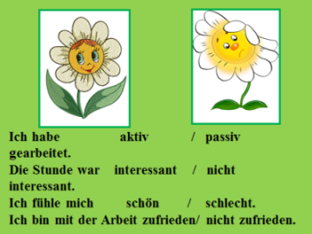  Слайд 17  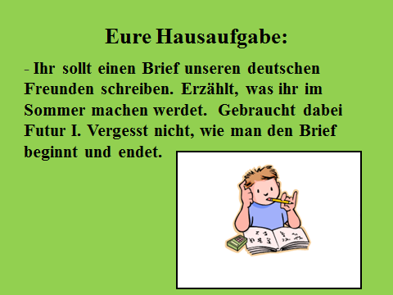  Слайд 18

ПЕРЕЧЕНЬ ИСПОЛЬЗУЕМЫХ НА ДАННОМ УРОКЕ ИНТЕРНЕТ-РЕСУРСОВ
№ | Название ресурса, гиперссылка на ресурс, обеспечивающий доступ к ЭОР | Форма предъявления информации (статья, иллюстрация, презентация, видеофрагменты, тест, интерактивное задание, модель и т.д.)
1 | http://www.openclass.ru/user | Интерактивные задания
2 | hhttp://img-fotki.yandex.ru/get/6605/163975182.139/0_9c724_b249c82c_XL  ttp://dreempics.com/img/picture/Jul/08/6641e3ea5b13fd8de19ec3ae7af4cfae/3.jpg  http://i.ytimg.com/vi/mMXR4n5sCGc/maxresdefault.jpg | Рисунки для создания «Страницы с изображением»
3 | http://img0.liveinternet.ru/images/foto/b/2/646/3533646/f_19455705.jpg  http://www.zanimatika.narod.ru/Fermer.gif  http://img0.liveinternet.ru/images/foto/b/2/646/3533646/f_19455716.jpg  http://dliadetei.ru/public/2/20110817/131355964870736504_normal.jpg  http://dliadetei.ru/public/2/20110817/131355981460830808_normal.jpg | Картинки с изображением людей сельскохозяйственных профессий

Приложение № 1
mitmachen

Приложение№ 2
Schön ist mein Dorf. Ich lieb es sehr.
Hier wogt das Gras wie grünes Meer.
Hier gibt esWälder, Felder, Seen.
Hier kann man Vieh, Geflügel sehen.
Hier gibt es viel Arbeit auf dem Feld.
Der Traktorist ist hier ein Held.
Ich helfe hier, wo es nur geht,
dann bin vielleicht auch ich ein Held?

Приложение№ 3
keine Theater,

Kinos,Museen
physischeArbeit

eigenesVieh und Geflügel

wunderschӧne
Gegend
schӧne Natur
frühes Aufstehen

frische Luft

die Häuser
ohne Komfort
viel Grün
die Nähe zurNatur
eigenes Obst und Gemüse
jeder kennt jeden

Приложение № 4

Vorteile
Nachteile

Приложение 6
Beginnt so: Ich weiβ, dass ….
die Ente | ist ein Haustier.
das Pferd | geben Wolle.
die Hühner | fressen Mäuse.
die Schafe | macht Käse aus Kuhmilch.
der Hund | legen Eier.
Man | frisst gern Körner.
die Katzen | bewacht das Haus.

Beendet so:Wir haben das alles nicht vergessen.

Приложение 7

